PRODUCT REQUIREMENTS DOCUMENT
Phố Ẩm Thực Vĩnh Khánh
Hệ Thống Thuyết Minh Du Lịch Đa Ngôn Ngữ

1. TỔNG QUAN SẢN PHẨM

1.1 Mô Tả Sản Phẩm
Thuyết Minh Dạo Ngôn Ngữ là một hệ thống thông tin du lịch thông minh cho phép khách du lịch khám phá các địa điểm (Point of Interest – POI) xung quanh vị trí hiện tại của họ, nghe thuyết minh tự động bằng nhiều ngôn ngữ khác nhau thông qua công nghệ Text-to-Speech (TTS).

Hệ thống bao gồm ba ứng dụng phối hợp nhau:
- Tourist App (Android/MAUI): Ứng dụng di động dành cho khách du lịch
- Admin App (Windows Forms): Công cụ quản trị hệ thống
- POI Owner App (Windows Forms): Công cụ cho chủ địa điểm

1.2 Mục Tiêu Sản Phẩm
Mục Tiêu | Mô Tả | Ưu Tiên
Trải nghiệm du lịch đa ngôn ngữ | Cho phép khách du lịch quốc tế nghe thuyết minh bằng ngôn ngữ mẹ đẻ | P0
Khám phá địa điểm theo vị trí | Hiển thị POI gần người dùng trong bán kính tùy chỉnh | P0
Quản lý nội dung hiệu quả | Admin có thể kiểm duyệt và phê duyệt POI từ chủ địa điểm | P0
Mở rộng cộng đồng địa phương | Chủ địa điểm tự đăng ký và quản lý thông tin của mình | P1
Hỗ trợ 10 ngôn ngữ | Tiếng Việt, Anh, Tây Ban Nha, Pháp, Đức, Nhật, Trung, Hàn, Thái, Indonesia | P1

1.3 Phạm Vi (Scope)
✅ Trong phạm vi (In Scope)
Ứng dụng mobile Android · Ứng dụng desktop Windows Forms · Cơ sở dữ liệu SQL Server · Tích hợp Google Maps API · Tích hợp Translation API · Tích hợp Text-to-Speech (TTS) · Hệ thống phê duyệt POI · Quản lý người dùng

❌ Ngoài phạm vi (Out of Scope)
Ứng dụng iOS · Web App · Thanh toán trực tuyến · Hệ thống đặt chỗ/booking · Mạng xã hội · Tính năng AR/VR

2. BỐI CẢNH & VẤN ĐỀ CẦN GIẢI QUYẾT

2.1 Vấn Đề Hiện Tại
Hiện nay, khách du lịch – đặc biệt là khách quốc tế – gặp nhiều khó khăn khi muốn tìm hiểu thông tin về các địa điểm du lịch địa phương:
- Rào cản ngôn ngữ: Biển hiệu, thuyết minh chủ yếu bằng tiếng địa phương
- Thiếu thông tin real-time: Khó tìm được quán ăn, điểm tham quan gần vị trí hiện tại
- Trải nghiệm không liên tục: Phải tra cứu nhiều ứng dụng khác nhau
- Chủ địa điểm khó tiếp cận: Không có kênh trực tiếp để giới thiệu địa điểm của mình

2.2 Giải Pháp Đề Xuất
Thuyết Minh Dạo Ngôn Ngữ giải quyết các vấn đề trên bằng cách:
- Tích hợp bản đồ + vị trí GPS để tìm POI gần người dùng theo thời gian thực
- Dịch tự động nội dung thuyết minh sang ngôn ngữ người dùng chọn
- Đọc to thuyết minh bằng giọng nói TTS giúp người dùng nghe khi di chuyển
- Tạo hệ sinh thái 3 bên: Admin – POI Owner – Tourist hoạt động phối hợp

2.3 Đối Tượng Người Dùng
Persona | Mô Tả | Nhu Cầu Chính
🧳 Khách du lịch quốc tế | Người nước ngoài đến Việt Nam, không rành tiếng Việt | Nghe thuyết minh bằng ngôn ngữ mẹ đẻ, tìm POI gần nơi đang đứng
🇻🇳 Khách du lịch nội địa | Người Việt du lịch trong nước, muốn khám phá địa điểm mới | Tìm quán ăn, địa điểm thú vị gần vị trí, đọc mô tả chi tiết
🏪 Chủ địa điểm (POI Owner) | Chủ quán ăn, café, di tích muốn quảng bá địa điểm | Đăng ký POI, cập nhật thông tin, theo dõi trạng thái duyệt
👨‍💼 Quản trị viên (Admin) | Nhân viên quản lý hệ thống | Kiểm duyệt POI, quản lý người dùng, xem thống kê

3. YÊU CẦU CHỨC NĂNG (FUNCTIONAL REQUIREMENTS)

3.1 Tourist App – Ứng Dụng Di Động
3.1.1 Bản Đồ & Vị Trí
ID | Tính Năng | Mô Tả | Độ Ưu Tiên
FR-T01 | Hiển thị bản đồ | Tích hợp Google Maps, hiển thị bản đồ tương tác | P0
FR-T02 | Vị trí hiện tại | Xác định và hiển thị vị trí người dùng (GPS/giả lập) | P0
FR-T03 | POI nearby | Tìm và hiển thị POI trong bán kính được chọn | P0
FR-T04 | Pin trên bản đồ | Mỗi POI hiển thị dưới dạng pin/marker trên bản đồ | P0
FR-T05 | Bán kính tùy chỉnh | Người dùng có thể điều chỉnh bán kính tìm kiếm (500m – 10km) | P1

3.1.2 Xem Thông Tin POI
ID | Tính Năng | Mô Tả | Độ Ưu Tiên
FR-T06 | Chi tiết POI | Tap vào POI để xem tên, địa chỉ, mô tả, hình ảnh | P0
FR-T07 | Chọn ngôn ngữ | Dropdown chọn ngôn ngữ từ danh sách 10 ngôn ngữ hỗ trợ | P0
FR-T08 | Dịch tự động | Gọi Translation API để dịch nội dung sang ngôn ngữ đã chọn | P0
FR-T09 | Lưu bản dịch | Cache bản dịch vào bảng POITranslations để tái sử dụng | P1
FR-T10 | Xem hình ảnh | Gallery hình ảnh của POI (từ bảng POIMedia) | P1

3.1.3 Text-to-Speech
ID | Tính Năng | Mô Tả | Độ Ưu Tiên
FR-T11 | Nút Thuyết Minh | Nút để kích hoạt TTS đọc nội dung POI | P0
FR-T12 | TTS đa ngôn ngữ | Đọc nội dung theo ngôn ngữ đã chọn (locale code) | P0
FR-T13 | Dừng/Phát lại | Điều khiển dừng và phát lại thuyết minh | P1
FR-T14 | Tốc độ đọc | Tùy chỉnh tốc độ đọc (chậm/bình thường/nhanh) | P2

3.2 Admin App – Ứng Dụng Quản Trị
ID | Tính Năng | Mô Tả | Độ Ưu Tiên
FR-A01 | Đăng nhập Admin | Xác thực tài khoản Admin với bcrypt hash verification | P0
FR-A02 | Dashboard thống kê | Xem tổng quan: số POI, người dùng, yêu cầu chờ duyệt | P0
FR-A03 | Quản lý POI | CRUD toàn bộ POI trong hệ thống (Create/Read/Update/Delete) | P0
FR-A04 | Duyệt yêu cầu | Xem danh sách yêu cầu POI chờ duyệt, Approve/Reject | P0
FR-A05 | Quản lý POI Owner | Xem danh sách, tạo/khóa tài khoản POI Owner | P1
FR-A06 | Xem Audit Logs | Lịch sử hoạt động của tất cả người dùng trong hệ thống | P1
FR-A07 | Thống kê theo danh mục | Biểu đồ POI theo loại (Restaurant, Cafe, Shop, v.v.) | P2

3.3 POI Owner App – Ứng Dụng Chủ Địa Điểm
ID | Tính Năng | Mô Tả | Độ Ưu Tiên
FR-P01 | Đăng ký tài khoản | Form đăng ký mới với email, username, password | P0
FR-P02 | Đăng nhập | Xác thực tài khoản POI Owner | P0
FR-P03 | Thêm POI mới | Form đăng ký địa điểm: tên, mô tả, tọa độ, bán kính, danh mục | P0
FR-P04 | Upload hình ảnh | Đính kèm hình ảnh POI (lưu vào POIMedia) | P1
FR-P05 | Gửi yêu cầu duyệt | Submit POI → tạo POIApprovalRequest chờ Admin duyệt | P0
FR-P06 | Theo dõi trạng thái | Xem trạng thái duyệt: Pending / Approved / Rejected | P0
FR-P07 | Chỉnh sửa POI | Cập nhật thông tin POI của mình (cần gửi lại để duyệt) | P1

4. YÊU CẦU PHI CHỨC NĂNG (NON-FUNCTIONAL REQUIREMENTS)

4.1 Hiệu Năng (Performance)
- Thời gian load danh sách POI gần vị trí: < 2 giây
- Thời gian dịch văn bản (Translation API): < 3 giây
- Thời gian khởi động ứng dụng: < 5 giây
- Hỗ trợ tối thiểu 100 người dùng đồng thời
- Database response time cho stored procedure: < 500ms

4.2 Bảo Mật (Security)
- Mã hóa mật khẩu bằng BCrypt (salt rounds ≥ 10)
- Xác thực JWT Token cho API calls
- Phân quyền rõ ràng: Admin / POI Owner / Tourist
- Kết nối database qua HTTPS/TLS
- Không lưu plaintext password
- Audit log toàn bộ thao tác quan trọng

4.3 Khả Năng Sử Dụng (Usability)
- Tourist App: UI đơn giản, dùng được mà không cần đăng ký
- Hỗ trợ ngôn ngữ giao diện tiếng Việt và tiếng Anh
- POI Owner App: Form đăng ký hoàn thành trong dưới 5 phút
- Xử lý lỗi rõ ràng, thông báo lỗi bằng ngôn ngữ người dùng

4.4 Khả Năng Mở Rộng (Scalability)
- Database schema hỗ trợ thêm ngôn ngữ mới không cần thay đổi cấu trúc
- Stored Procedures có thể mở rộng không ảnh hưởng frontend
- Kiến trúc 3-tier cho phép scale từng layer độc lập

4.5 Tương Thích (Compatibility)
Thành phần | Yêu cầu tối thiểu
Tourist App | Android 8.0 (API level 26) trở lên
Admin App | Windows 10 64-bit trở lên, .NET 8 Runtime
POI Owner App | Windows 10 64-bit trở lên, .NET 8 Runtime
Database Server | SQL Server 2016 trở lên
RAM máy chủ | Tối thiểu 4GB RAM

5. KIẾN TRÚC HỆ THỐNG

5.1 Tổng Quan Kiến Trúc
Hệ thống sử dụng kiến trúc 3-tier (Three-Tier Architecture):

Tầng | Thành Phần | Công Nghệ | Vai Trò
Presentation Layer | Tourist App, Admin App, POI Owner App | .NET MAUI, Windows Forms | Giao diện người dùng
Business Logic Layer | Stored Procedures, Services | SQL Server, C# Services | Xử lý nghiệp vụ
Data Layer | SQL Server Database | SQL Server 2016+ | Lưu trữ dữ liệu

5.2 Stack Công Nghệ
Loại | Công Nghệ | Phiên Bản | Ghi Chú
Framework | .NET MAUI | .NET 8 | Tourist App (Android)
Framework | Windows Forms | .NET 8 | Admin & POI Owner App
Database | SQL Server | 2016+ | Lưu trữ chính
ORM | Entity Framework Core | 8.x | Data access layer
Maps | Google Maps SDK | Latest | Bản đồ trong Tourist App
Translation | Google Translate API / Azure Translator | v3 | Dịch đa ngôn ngữ
TTS | .NET MAUI TextToSpeech | Built-in | Đọc thuyết minh
Security | BCrypt.Net | 4.x | Mã hóa mật khẩu
Auth | JWT Bearer | Latest | Xác thực API

5.3 Sơ Đồ Database
Database ThuyetMinhDaNgonNgu gồm 8 bảng chính:

Bảng | Mô Tả | Các Cột Chính
Users | Tài khoản hệ thống (Admin, POI Owner) | UserID, Username, PasswordHash, Email, Role, CreatedAt
PointsOfInterest | Địa điểm du lịch | POIID, POIName, Description, Latitude, Longitude, Radius, Category, OwnerID, IsApproved
POITranslations | Bản dịch nội dung POI | TranslationID, POIID, LanguageCode, TranslatedName, TranslatedDescription
POIApprovalRequests | Yêu cầu phê duyệt POI | RequestID, POIID, Status (Pending/Approved/Rejected), ReviewedBy, ReviewedAt
POIMedia | Hình ảnh và video POI | MediaID, POIID, MediaType, MediaURL, UploadedAt
Languages | Danh sách ngôn ngữ hỗ trợ | LanguageID, LanguageCode, LanguageName, NativeName
AuditLogs | Lịch sử hoạt động | LogID, UserID, Action, EntityType, EntityID, Timestamp
UserPreferences | Tùy chọn cá nhân | PreferenceID, UserID, PreferenceKey, PreferenceValue

6. API & STORED PROCEDURES

6.1 Danh Sách Stored Procedures
Hệ thống sử dụng 20+ stored procedures thay cho direct SQL queries:

Authentication
Procedure | Tham Số | Kết Quả Trả Về
sp_VerifyLogin | @Username, @PasswordHash | UserID, Role, IsValid

POI Management
Procedure | Tham Số | Mô Tả
sp_GetAllApprovedPOIs | – | Lấy tất cả POI đã được duyệt
sp_GetPOIById | @POIID | Lấy chi tiết 1 POI theo ID
sp_GetPOINearLocation | @Lat, @Lon, @Radius | Tìm POI trong bán kính
sp_GetPOINearLocationAdvanced | @Lat, @Lon, @Radius, @Category, @Lang | Tìm POI nâng cao với bộ lọc
sp_CreatePOI | @POIName, @Desc, @Lat, @Lon, @Radius, @OwnerID | Tạo POI mới
sp_UpdatePOI | @POIID, @POIName, @Desc, ... | Cập nhật thông tin POI
sp_DeletePOI | @POIID | Xóa POI khỏi hệ thống

Translations
Procedure | Tham Số | Mô Tả
sp_GetPOITranslations | @POIID | Lấy tất cả bản dịch của 1 POI
sp_GetPOITranslationByLanguage | @POIID, @LanguageCode | Lấy bản dịch theo ngôn ngữ cụ thể
sp_UpsertPOITranslation | @POIID, @LangCode, @TransName, @TransDesc | Thêm hoặc cập nhật bản dịch

6.2 Ngôn Ngữ Hỗ Trợ
Mã Ngôn Ngữ | Tên Ngôn Ngữ | Tên Bản Địa | TTS Locale
vi | Vietnamese | Tiếng Việt | vi-VN
en | English | English | en-US
es | Spanish | Español | es-ES
fr | French | Français | fr-FR
de | German | Deutsch | de-DE
ja | Japanese | 日本語 | ja-JP
zh | Chinese | 中文 | zh-CN
ko | Korean | 한국어 | ko-KR
th | Thai | ภาษาไทย | th-TH
id | Indonesian | Bahasa Indonesia | id-ID

7. USER STORIES & ACCEPTANCE CRITERIA

7.1 Tourist App Stories

US-T01: Tìm địa điểm gần tôi
Là một khách du lịch, tôi muốn xem các địa điểm thú vị trên bản đồ xung quanh vị trí hiện tại của mình, để tôi có thể dễ dàng quyết định đi đâu tiếp theo. Acceptance Criteria: • Bản đồ hiển thị vị trí người dùng bằng marker riêng • POI trong bán kính hiển thị dưới dạng pins có icon phân loại • Tap vào pin mở popup tên và loại POI • Bán kính mặc định là 1km, có thể điều chỉnh

US-T02: Nghe thuyết minh bằng tiếng mẹ đẻ
Là một khách du lịch Nhật Bản, tôi muốn nghe thuyết minh về quán phở bằng tiếng Nhật, để tôi có thể hiểu đầy đủ về nơi này mà không cần biết tiếng Việt. Acceptance Criteria: • Dropdown ngôn ngữ hiện đủ 10 ngôn ngữ hỗ trợ • Sau khi chọn ngôn ngữ, nội dung dịch hiện trong vòng 3 giây • Nút "Thuyết Minh" đọc to nội dung đã dịch • Giọng đọc đúng accent của ngôn ngữ đã chọn

7.2 Admin App Stories

US-A01: Kiểm duyệt POI mới
Là một Admin, tôi muốn xem danh sách các POI đang chờ phê duyệt và quyết định Approve hoặc Reject, để đảm bảo chất lượng thông tin trong hệ thống. Acceptance Criteria: • Hiển thị danh sách POI có status = Pending • Có thể xem toàn bộ thông tin chi tiết của POI trước khi duyệt • Nút Approve cập nhật status = Approved và thông báo Owner • Nút Reject yêu cầu nhập lý do từ chối • Thao tác được ghi vào AuditLogs

7.3 POI Owner Stories

US-P01: Đăng ký địa điểm kinh doanh
Là chủ một quán cà phê, tôi muốn đăng ký quán của mình vào hệ thống để khách du lịch quốc tế có thể tìm thấy và tìm hiểu về quán tôi. Acceptance Criteria: • Form đăng ký có các trường: tên, địa chỉ, mô tả, tọa độ, bán kính, danh mục • Có thể upload tối thiểu 3 hình ảnh • Sau khi submit, trạng thái = Pending • Nhận thông báo khi POI được Approve hoặc Reject • POI chỉ hiện trên Tourist App sau khi Approved

8. LUỒNG NGHIỆP VỤ (BUSINESS FLOWS)

8.1 Luồng Đăng Ký & Phê Duyệt POI
Bước | Actor | Hành Động | Kết Quả
1 | POI Owner | Đăng ký tài khoản mới | Tài khoản được tạo, role = POIOwner
2 | POI Owner | Điền form đăng ký POI | POI được lưu với status = Draft
3 | POI Owner | Submit yêu cầu duyệt | POIApprovalRequest tạo với status = Pending
4 | Admin | Nhận thông báo có POI chờ duyệt | Xem trong Dashboard (Pending count tăng)
5 | Admin | Review thông tin POI | Xem chi tiết POI, hình ảnh, vị trí
6a | Admin | Approve POI | Status = Approved, POI xuất hiện trên bản đồ
6b | Admin | Reject POI | Status = Rejected, gửi lý do cho Owner
7 | POI Owner | Nhận kết quả duyệt | Xem trạng thái và feedback từ Admin

8.2 Luồng Khách Du Lịch Nghe Thuyết Minh
Bước | Hành Động | API/Service Được Gọi
1 | Mở Tourist App | App khởi tạo, load bản đồ Google Maps
2 | Cho phép truy cập vị trí | LocationService.GetCurrentLocation()
3 | Bản đồ hiển thị POI gần đó | sp_GetPOINearLocationAdvanced(@Lat, @Lon, @Radius)
4 | Tap vào POI marker | sp_GetPOIById(@POIID) – load chi tiết POI
5 | Chọn ngôn ngữ (VD: Japanese) | sp_GetPOITranslationByLanguage(@POIID, 'ja')
6 | Nếu chưa có bản dịch | Google Translate API → sp_UpsertPOITranslation()
7 | Tap nút Thuyết Minh | TextToSpeech.SpeakAsync(text, locale='ja-JP')
8 | Nghe thuyết minh | TTS phát audio theo locale đã chọn

9. RỦI RO & GIẢI PHÁP

ID | Rủi Ro | Xác Suất | Tác Động | Giải Pháp
R01 | Translation API vượt quota/chi phí cao | Trung bình | Cao | Cache bản dịch vào DB, chỉ gọi API khi chưa có bản dịch
R02 | GPS không chính xác trong nhà/tòa nhà | Cao | Trung bình | Cho phép người dùng chọn vị trí thủ công trên bản đồ
R03 | TTS không hỗ trợ đủ ngôn ngữ trên thiết bị | Thấp | Trung bình | Kiểm tra locale availability, fallback về en-US
R04 | SQL Server kết nối chậm hoặc ngắt | Thấp | Cao | Connection pooling, retry logic, timeout handling
R05 | POI Owner đăng thông tin sai/spam | Trung bình | Cao | Quy trình phê duyệt bắt buộc, Admin review trước khi publish
R06 | Dữ liệu tọa độ POI không chính xác | Trung bình | Cao | Validate coordinates khi nhập, cho phép Admin chỉnh sửa

10. LỘ TRÌNH PHÁT TRIỂN (ROADMAP)

Giai Đoạn | Thời Gian | Mục Tiêu | Deliverables
Phase 1 – Foundation | Tuần 1-2 | Setup database và infrastructure | SQL Server schema, Stored Procedures, Entity Models, Connection strings
Phase 2 – Admin App | Tuần 3-4 | Xây dựng ứng dụng quản trị | Login, Dashboard, POI Management, Approval workflow
Phase 3 – POI Owner App | Tuần 5-6 | Xây dựng ứng dụng chủ địa điểm | Registration, Login, POI CRUD, Submit for approval
Phase 4 – Tourist App Core | Tuần 7-9 | Tính năng cốt lõi Tourist App | Google Maps, POI nearby, POI detail view
Phase 5 – AI Features | Tuần 10-11 | Translation & TTS | Multi-language translation, Text-to-Speech integration
Phase 6 – Testing & QA | Tuần 12-13 | Kiểm thử toàn hệ thống | Unit tests, Integration tests, UAT, Bug fixes
Phase 7 – Launch | Tuần 14 | Triển khai sản phẩm | Production deployment, User documentation, Demo

11. DỮ LIỆU MẪU & MÔI TRƯỜNG TEST

11.1 Tài Khoản Mặc Định
Role | Username | Password | Ghi Chú
Admin | admin | Admin@123 | Tài khoản quản trị viên hệ thống
POI Owner | poiowner01 | Admin@123 | Tài khoản chủ địa điểm mẫu

⚠️ Lưu Ý Bảo Mật
Các tài khoản mặc định chỉ dùng cho môi trường Development/Testing. Bắt buộc phải thay đổi mật khẩu trước khi deploy lên Production.

11.2 POI Mẫu Đã Được Tải Sẵn
Tên POI | Loại | Vị Trí (Hà Nội) | Bán Kính
Phở Bắc Hà | Restaurant | 21.028511°N, 105.854100°E | 500m
Cafe Trời Xanh | Cafe | 21.027500°N, 105.853800°E | 400m
Tạp Hóa Minh Phúc | Shop | 21.029000°N, 105.855200°E | 300m

12. CHECKLIST TRIỂN KHAI

12.1 Database Setup
- ✅ SQL Server 2016+ được cài đặt
- ✅ Chạy ThuyetMinhDb.sql tạo 8 bảng
- ✅ Chạy StoredProcedures.sql tạo 20+ procedures
- ✅ Kiểm tra SELECT COUNT(*) FROM INFORMATION_SCHEMA.TABLES = 8
- ✅ Cập nhật connection strings trong appsettings.json

12.2 Admin App
- ☐ Cài NuGet: Microsoft.Data.SqlClient, BCrypt.Net, EntityFrameworkCore
- ☐ Copy EntityModels.cs vào thư mục Models
- ☐ Tạo DbContext
- ☐ Implement Login Form
- ☐ Implement Dashboard (sp_GetDashboardStats)
- ☐ Implement POI Management CRUD
- ☐ Implement Approval Workflow
- ☐ Implement Audit Log Viewer

12.3 POI Owner App
- ☐ Implement Registration Form (sp_CreateUser)
- ☐ Implement Login (sp_VerifyLogin)
- ☐ Implement Add POI Form
- ☐ Implement Image Upload
- ☐ Implement Submit for Approval (sp_CreatePOIApprovalRequest)
- ☐ Implement Status Tracker

12.4 Tourist App
- ☐ Cài NuGet: Microsoft.Maui.Controls.Maps
- ☐ Tích hợp Google Maps API Key
- ☐ Implement Location Service
- ☐ Implement POI Nearby (sp_GetPOINearLocationAdvanced)
- ☐ Implement POI Detail View
- ☐ Tích hợp Translation API
- ☐ Implement TTS (TextToSpeech.SpeakAsync)
- ☐ Test trên thiết bị Android thật

13. USECASE DIAGRAM TỔNG QUAN
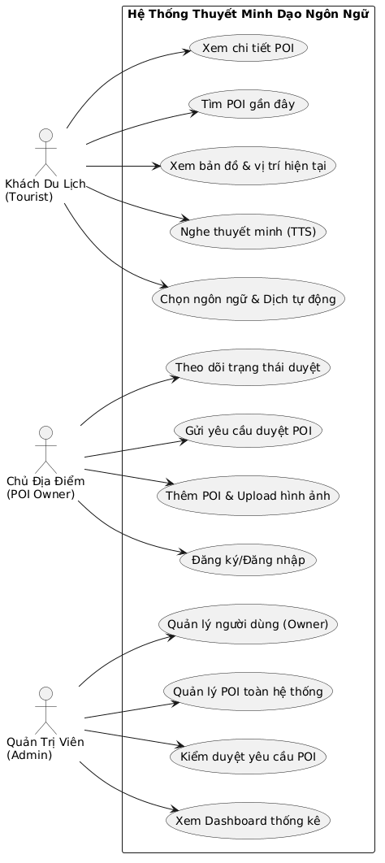
Thuyết Minh Dạo Ngôn Ngữ – PRD v1.0
Tài liệu này là bản nháp và có thể được cập nhật trong quá trình phát triển.

14. SEQUENCE DIAGRAM

14.1 Luồng Đăng Ký & Phê Duyệt POI

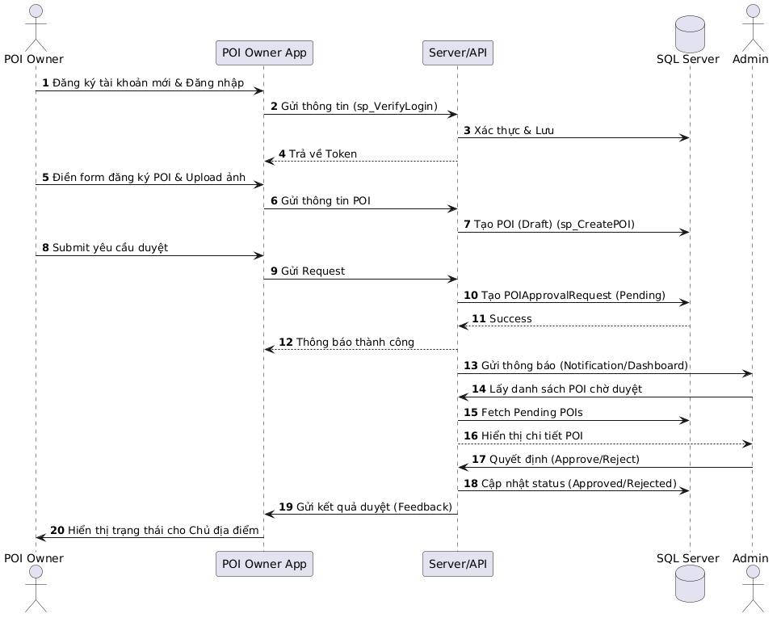

14.2. Luồng Khách Du Lịch Nghe Thuyết Minh
